**Практическая работа №1**

Тема: Опрессовка прямого провода по стандарту T568B

Цель: Научиться опрессовке прямого провода и обжатии розетки RJ-45

Ход работы

1. Ознакомился с теоретическойчастью
2. Выполнилзаданияпрактическойчасти
3. Оформилотчет, ответил на вопросы

Практическая часть

Задание 1. Опрессовка прямого провода по стандарту T568B.

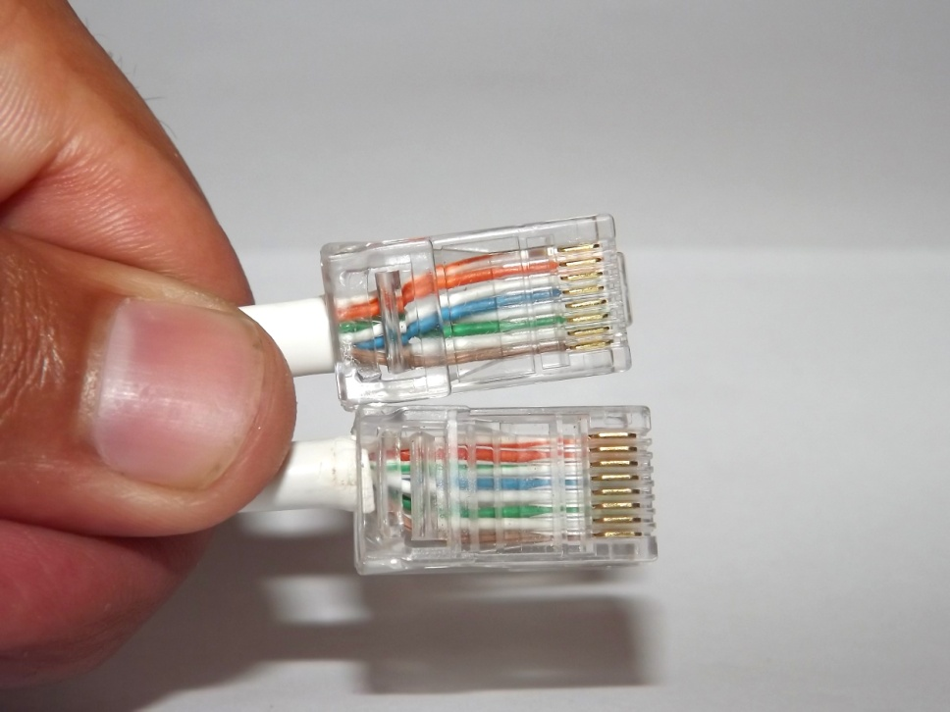

Рисунок 1.1 - Опрессованный кабель

Задание 2. Обжатие розетки категории 5 под разъем RJ45.

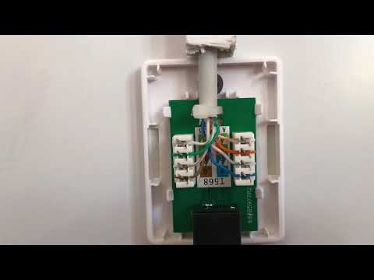

Рисунок 1.2 - Обжатая розетка RJ45

Задание 2. Обжатие розетка на 2 гнезда по 8 проводов.



Рисунок 1.3 - Обжатая розетка на 2 гнезда

Вывод: Научился опрессовке прямого провода и обжатии розетки RJ-45